**Авдюхович Василь (Audziuchowicz Wasil)**

8 ноября 1792 г – свидетель венчания Яна Дударёнка с деревни Замосточье и Ярыны Авдюхович с деревни Замосточье (НИАБ 136-13-894, лист 71об, №20/1792-б (ориг)).

1 ноября 1803 г – свидетель венчания молодого Иосифа Рандака с деревни Замосточье с девкой Еленой Авдюхович (НИАБ 136-13-920, лист 9об, №7/1803-б (ориг)).

**НИАБ 136-13-894:** Лист 71об. **Метрическая запись №20/1792-б (ориг).**

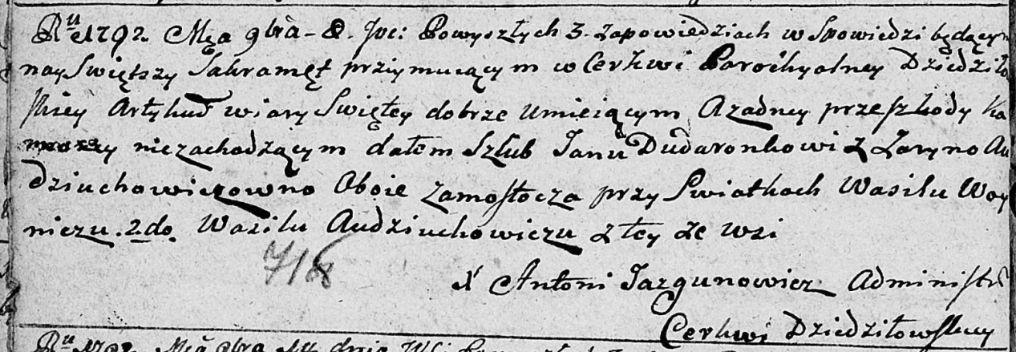

Дедиловичская Покровская церковь. 8 ноября 1792 года. Метрическая запись о венчании.

Dudaronek Jan – жених, с деревни Замосточье.

Audziuchowiczowna Jaryna – невеста, с деревни Замосточье.

Woynicz Wasil – свидетель.

Audziuchowicz Wasil – свидетель, с деревни Замосточье.

Jazgunowicz Antoni – ксёндз.

**НИАБ 136-13-920:** Лист 9об. **Метрическая запись №7/1803-б (ориг).**

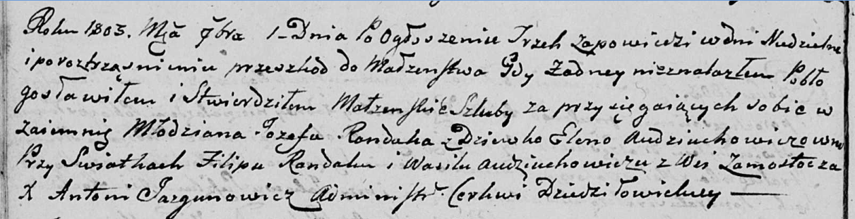

Дедиловичская Покровская церковь. 1 ноября 1803 года. Метрическая запись о венчании.

Randak Jozef – жених, молодой, с деревни [Замосточье].

Audziuchowiczowna Elena – невеста, девка.

Randak Filip – свидетель.

Audziuchowicz Wasil – свидетель, с деревни Замосточье.

Jazgunowicz Antoni – ксёндз.